PENGARUH LINGKUNGAN KERJA DAN MOTIVASI TERHADAP KINERJA KARYAWAN PADA PT. BANDUNG JAYA MEDAN

SKRIPSI

OLEH :

DEA AMELIA
163114447

PROGRAM STUDI MANAJEMEN
FAKULTAS EKONOMI
UNIVERSITAS MUSLIM NUSANTARA AL WASHLIYAH
MEDAN
2020

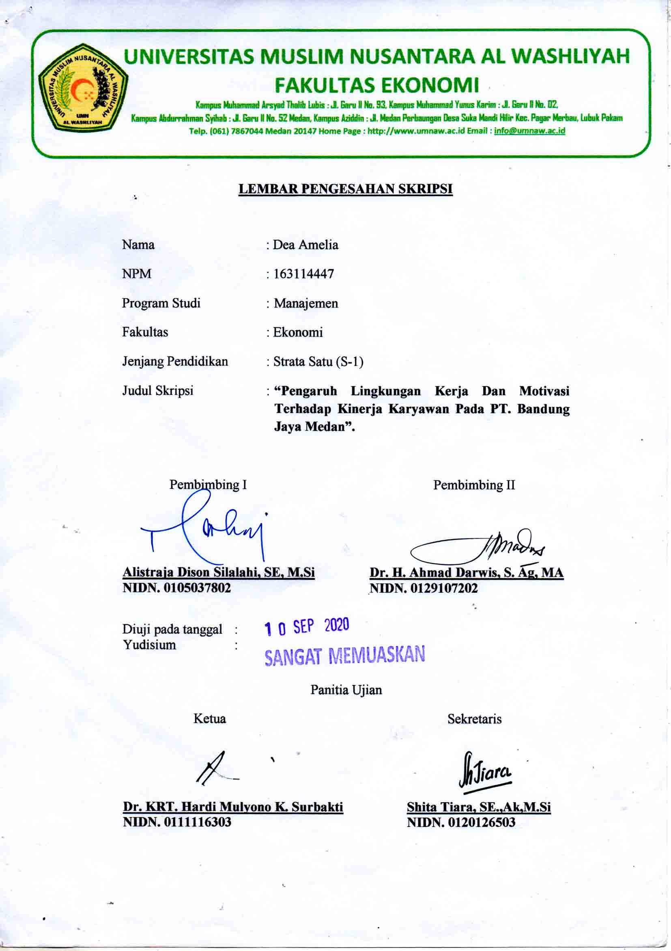
ABSTRAK
PENGARUHLINGKUNGAN KERJA DAN MOTIVASI TERHADAP KINERJA KARYAWAN PADA PT. BANDUNG JAYA MEDAN

DEA AMELIA
163114447
Penelitian ini bertujuan PengaruhLingkungan Kerja Dan Motivasi Terhadap Kinerja Karyawan Pada PT. Bandung Jaya Medan. Penelitian ini menggunakan pendekatan deskriptif kuantitatif. Sampel penelitian ini adalah sebanyak 70 karyawan. Teknik analisis yang digunakan adalah Uji Validitas, Uji Realibilitas, Uji Asumsi Klasik, Analisis Regresi Berganda, Uji T, Uji F dan Koefisien Determinasi. Uji kesesuaian dengan menggunakan uji t dilakukan untuk menguji pengaruh secara parsial antara variabel independen dengan variabel dependen dengan asumsi bahwa varaiabel lain dianggap konstan. Berdasarkan Uji Korelasi Product Moment dapat dilihat Uji Pengolahan Data SPSS 22 bahwa nilai t hitung untuk variabel lingkungan kerja (X1) sebesar 4.157 jika dibandingkan dengan nilai t tabel yang sebesar 1.667. Maka t hitung yang diperoleh lebih besar dari nilai t tabel atau 4.157>1.667. Nilai t hitung untuk variabel motivasi (X2) sebesar 7.752 jika dibandingkan dengan nilai t tabel yang sebesar 1.667. Maka t hitung yang diperoleh lebih besar dari nilai t tabel atau 7.752 > 1.667. Nilai f hitung adalah 156.944 dengan tingkat sig 0,000 dan nilai F hitung 66.465> F tabel 2.74. Nilai R adalah sebesar 0.976 atau 97.6%. Artinya hubungannya erat, semakin besar R berarti hubungannya semakin erat. Nilai R square (R²) adalah sebesar 0.952 atau 95.2%, artinya persentase berpengaruh antara lingkungan kerja dan motivasi Terhadap Kinerja karyawan. Nilai Adjusted R Square (R² ) adalah 0.951 atau 95.1% sedangkan sisanya 4.9% dijelaskan oleh faktor lain. Nial Standart Error of The Estimated juga bisa disebut standart deviasi. Dalam kasus ini nilainya sebesar 0.971. Semakin kecil standart deviasi berarti model semakin baik

Kata Kunci: Lingkungan Kerja, Motivasi dan Kinerja Karyawan

